ZAPRASZAMY DO UDZIAŁU W SZKOLENIACH
CZWARTKOWA SZKOŁA
NAUCZYCIELI, WYCHOWAWCÓW I RODZICÓW
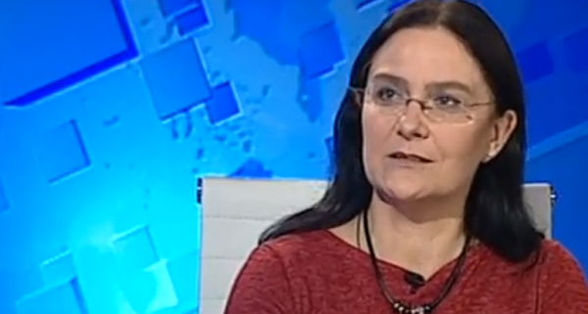

mgr Bogna Białecka –

„JAK BEZPIECZNIE I ODPOWIEDZIALNIE KORZYSTAĆ Z SIECI? –

iGen, czyli pokolenie iPhona”.

8 XI 2018 r. godz.17.00 – 18.30 (czwartek) Zespół Katolickich Szkół, Skawina ul. Ks. Troski 17a

